Доброго времени суток ежедневно спасающей мир, своей красотой, части населения земли.
Не взирая на то, что возраст только красит нас, девочек, многих интересует такой вопрос:
- «Какая одежда будет в тренде в этот сезон и какая одежда поможет внешне омолодится?»
Поэтому, именно эту тему сегодня мы поднимаем.

С возрастом, не только женщины, но и мужчины, перестают следить за модными трендами, думая, что уже выросли с того возраста чтоб «следовать моде».
Это не правильно девочки!
Да, не стоит целится на одежду которую носят молоденькие девчонки открывая лишнее на всеобщее обозрение. Но и для нас, красавиц за 35, есть Очень много великолепных вещей которые не просто украсят нас, но и подчеркнув наш возраст будут смотреться ещё более элегантно.

Тренд кожаная косуха
Такое решение может показаться излишне смелым, или даже вызывающим, но не стоит торопится с выводами. Давайте вспомним одно классическое выражение:
«Любая уважающая себя женщина имеет у себя в шкафу маленькое чёрное платье»
Тут нам стоит обратить внимание именно на цвет. Чёрный как известно стройнит, и куда бы не повернула мода завтра, кожаная куртка с диагональной молнией всегда будет смотреться элегантно.
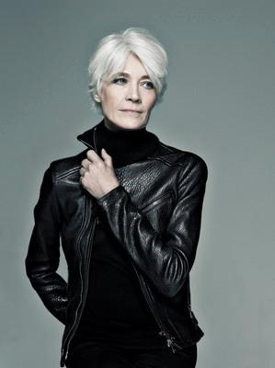
Скажу по секрету, на женщине она смотрится лучше, чем на мужчине)

Джинсы
Не стоит скрывать наши ножки под длинными платьями, и юбками. Джинсы в данном примере идеальный вариант.
Поскольку есть масса различных вариантов которые подчеркнут тот или иной наш «изгиб». И возраст тут вовсе не при чём, наши «друзья» (джинсы) всегда помогут. Самым идеальным вариантом будут синие или глубие джинсы, которие

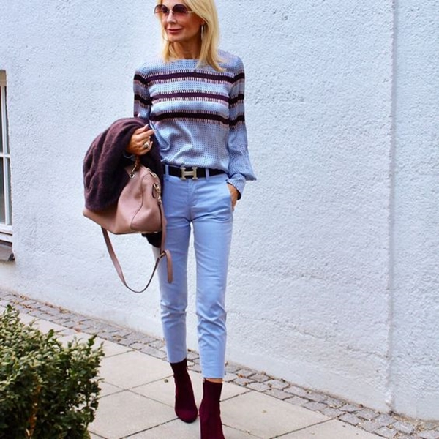

Белая рубашка
Все стилисты без исключение заявляют, что белая рубашка должна быть в гардеробе у каждой женщины. Даже не смотря на то что она универсальна под любой стиль одежды, так ещё она освежает образ, и молодит тело отражая свет.
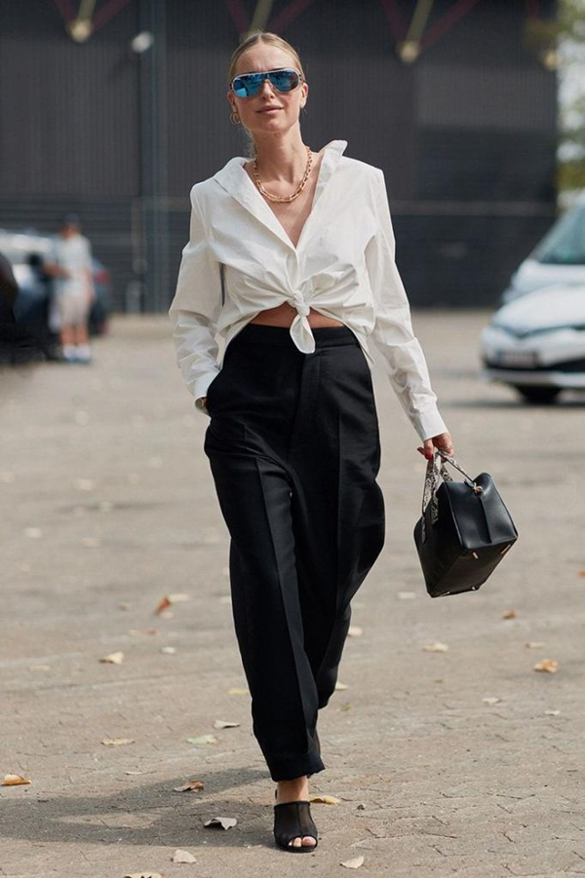

И никто не отменял авторских идей с мужской рубашкой.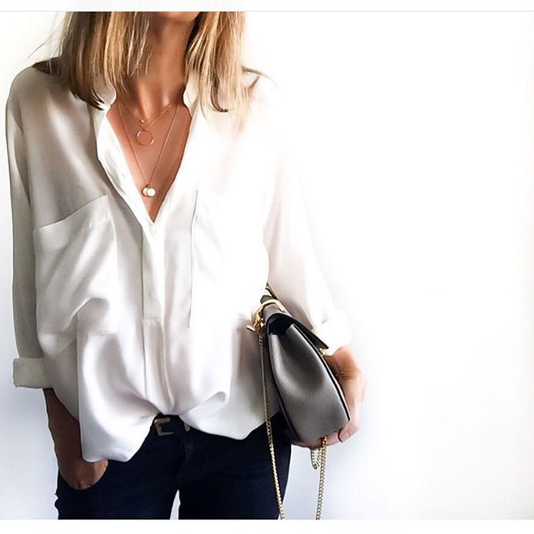

Юбка карандаш
Да, короткая юбка, оголяющая ноги выше колена уже не наш профиль, Но у нас всегда есть пара козырей. Юбка карандаш всегда в нашем распоряжении. Такой фасон выглядит всегда элегантно, и в то же время не прячет нашу женственность.
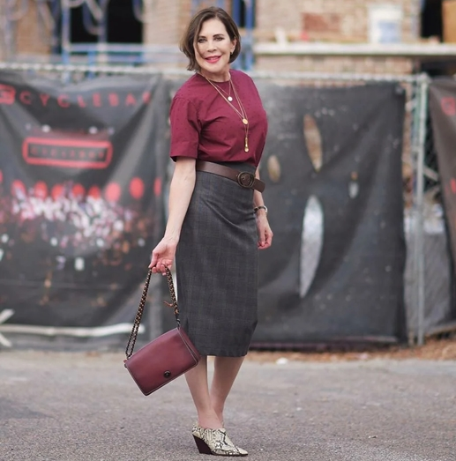

Летящий крой
Мужчины любят романтичные и женственные платья. Идеальным вариантом будет летящий крой с не навязчивым принтом. Он будет давай каждому движению объём и фактурность, подчёркивая женственность.

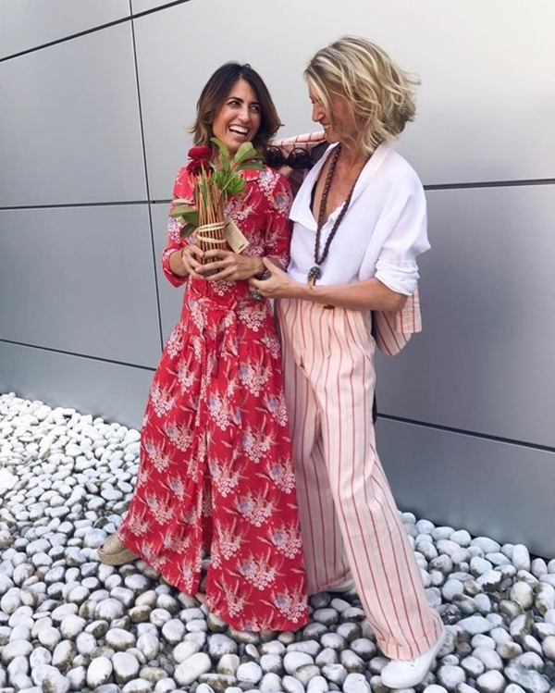

Минимализм
Ничто и никогда не отменить прекрасности, и утонченности минималистичного рациона в одежде. Даже наоборот он подчеркивает нашу серьёзность, и мудрость не добавляя, а лишь отнимая от внешнего возраста. Не стоит о нем забывать.

